**Сушко Мацей Астапов (Suszko Maciej)**

15 августа 1788 г – крещение сына Мацея (НИАБ 136-13-894, лист 5, №42/1788-р (ориг)), (РГИА 823-2-18, лист 236об,№22/1788-р (коп)).

**НИАБ 136-13-894:** Лист 5. **Метрическая запись №42/1788-р (ориг).**

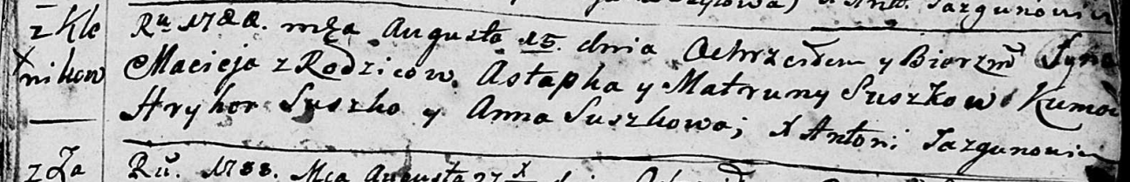

Дедиловичская Покровская церковь. 15 августа 1788 года. Метрическая запись о крещении.

Suszko Maciej – сын родителей с деревни Клинники.

Suszko Astapka – отец.

Suszkowa Matruna – мать.

Suszko Hryhor - кум.

Suszkowa Anna - кума.

Jazgunowicz Antoni – ксёндз.

**РГИА 823-2-18:** Лист 236об. **Метрическая запись №22/1788-р (коп).**

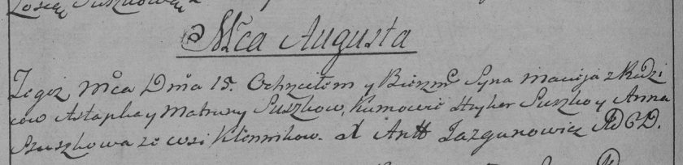

Дедиловичская Покровская церковь. 15 августа 1788 года. Метрическая запись о крещении.

Suszko Maciey – сын родителей с деревни Клинники.

Suszko Astapka – отец.

Suszkowa Matruna – мать.

Suszko Hryhor– кум.

Szuszkowa Anna- кума.

Jazgunowicz Antoni– ксёндз.